OBJAVA ZA MEDIJE

U HAZU ODRŽAN KOMEMORATIVNI SASTANAK
U SPOMEN NA AKADEMIKA SLAVENA BARIŠIĆA

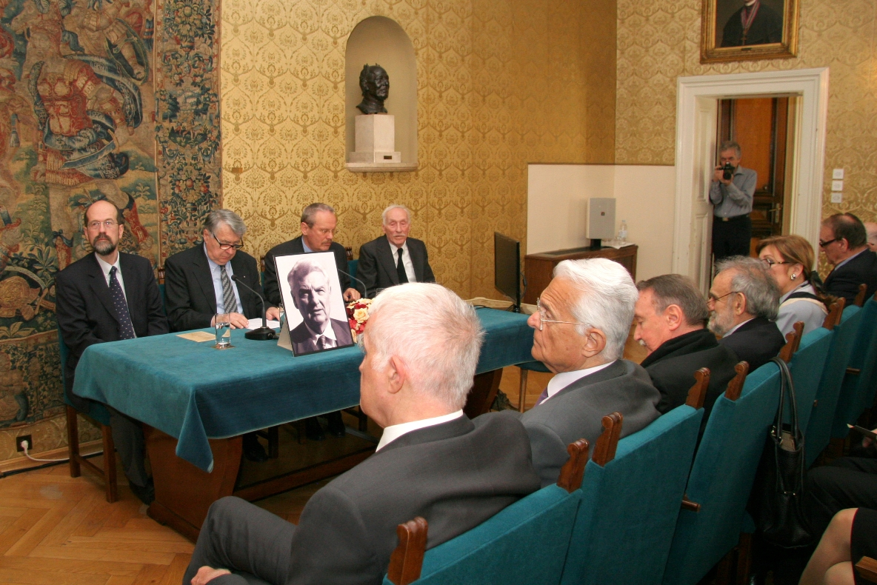
Zagreb, 5. travnja 2016. – Hrvatska akademija znanosti i umjetnosti održala je u utorak 5. travnja komemorativni sastanak u spomen na akademika Slavena Barišića, istaknutog hrvatskog fizičara koji je umro 5. travnja 2015.
O životu i djelu akademika Barišića govorili su prof. dr. sc. Denis Sunko, prof. dr. sc. Marijan Šunjić, prof. dr. sc. Krešimir Ćosić i akademik Ksenofont Ilakovac koji su istaknuli pokojnikov znanstveni rad, kao i njegov angažman u stvaranju samostalne hrvatske države i razvoju znanstvenog i obrazovnog sustava.
Slaven Barišić rodio se 26. siječnja 1942. u Pleternici. Fiziku je diplomirao 1964. na Prirodoslovno-matematičkom fakultetu (PMF) Sveučilišta u Zagrebu, a magisterij (1968.) i doktorat znanosti (1971.) stekao je na Faculté de Sciences, Université de Paris u Orsayu, pod vodstvom profesora Jacquesa Friedela. Od 1965. do 1972. bio je znanstveni asistent, a potom suradnik Instituta za fiziku Sveučilišta u Zagrebu. Od 1967. do 1971. bio je istraživač u Centre National de la Recherche Scientifique u Francuskoj. Od 1972. je docent, od 1976. izvanredni, a od 1979. redoviti profesor u Fizičkom zavodu PMF-a. Titulu professor emeritus Sveučilišta u Zagrebu dobio je 2013.
Redoviti član Hrvatske akademije znanosti i umjetnosti, u Razredu za matematičke, fizičke i kemijske znanosti, postao je 1991., a od 1990. bio je izvanredni član. Od 2011. do smrti bio je predsjednik Odbora za suradnju s hrvatskim sveučilištima i znanstvenim institutima, a od 2011. do 2014. i član Predsjedništva HAZU.
Od 1972. do 1981. bio je prvi pročelnik Odjela teorijske fizike Instituta za fiziku, od 1977. do 1978. pročelnik Fizičkog odjela PMF-a, od 1984. do 1986. prorektor Sveučilišta u Zagrebu, a od 1986. do 1988. dekan Prirodoslovnih odjela PMF-a. Od 1982. je član, a od 1989. do 1999. predsjednik Matičnog povjerenstva za fiziku.
Područje znanstvenoga rada akademika Barišića bila je teorijska fizika kondenziranih tvari, naročito fazni prijelazi u niskodimenzijskim vodljivim materijalima. Stalan interes su mu bili visokotemperaturni supravodiči, odnosno, u širem smislu, jako korelirani elektronski sustavi. Autor je i koautor stotinjak citiranih izvornih i preglednih znanstvenih radova, većinom objavljenih u renomiranim svjetskim časopisima, te 34 pozvana predavanja na međunarodnim konferencijama. Suorganizator je triju međunarodnih znanstvenih konferencija i suizdavač dva njihova zbornika. U nastavnom je radu preuredio dodiplomski kolegij Fizika čvrstog stanja, uveo novi dodiplomski kolegij Ireverzibilni procesi te novi poslijediplomski kolegij Teorija faznih prijelaza. Kao pročelnik Fizičkog odjela inicirao je reorganizaciju studija na smjerovima dipl. inž. fizike i profesor fizike. Od 1991. do 1992. te od 1998. do 2000. akademik Slaven Barišić bio je savjetnik prvog predsjednika Republike Hrvatske Franje Tuđmana za znanost, obrazovanje i strategiju razvitka. Od 1993. do 1996. bio je član Upravnoga vijeća Sveučilišta u Zagrebu. Suosnivač je Vojno-tehničkog savjeta Ministarstva obrane Republike Hrvatske. Od 1994. do 2000. bio je prvi predsjednik Nacionalnog vijeća za visoku naobrazbu.
Kao član Programskog savjeta za obrazovanje u području elektrotehnike, strojarstva i brodogradnje ishodio je 1988. uvođenje srednjoškolskog gimnazijskog profila Prirodoslovni tehničar, a kao član Prosvjetnoga savjeta Republike Hrvatske 1990. s uspjehom se založio za ponovno uvođenje gimnazija. Bio je suosnivač i prvi predsjednik Hrvatskog fizikalnog društva 1990., a bio je i član Francuskog fizikalnog društva, Instituta za fiziku u Velikoj Britaniji i Europskog fizikalnog društva.
Na komemoraciji su uz članove obitelji pokojnog akademika Barišića bili i predsjednik HAZU akademik Zvonko Kusić, potpredsjednici akademik Jakša Barbić i Velimir Neidhardt, glavni tajnik akademik Pavao Rudan, tajnica HAZU Marina Štancl, akademici te brojni štovatelji i prijatelji akademika Barišića, među kojima i zamjenica ministra vanjskih i europskih poslova Zdravka Bušić i gospićko-senjski biskup mons. Mile Bogović.

Marijan Lipovac
Ured za odnose s javnošću i medije HAZU

